安全评价报告公开信息表
项目名称 | 内蒙古铂元科技有限公司1000吨/年高档分散蓝建设项目设立安全评价报告
完成时间 | 2021.10.8
评价人员
 | 姓名 | 资格证书号 | 从业号
项目负责人 | 塔娜 | 1700000000200088 | 031074
项目组成员 | 岳强 | 0800000000102212 | 002352
项目组成员 | 党瑞星 | S011011000110193000193 | 038443
项目组成员 | 刘振忠 | 1700000000200729 | 024120
项目组成员 | 王静 | 1800000000300838 | 034276
技术专家 | /
现场勘察人员及时间 | 塔娜、党瑞星 2021.9.29
现场核查的人员和时间 | 塔娜、党瑞星 2021.9.29
项目简介 | 该公司分散蓝YJ-G以分散蓝YJ-G偶合物为起始原料与氰化锌发生氰化反应，生成分散蓝YJ-G，包装得分散蓝YJ-G滤饼；分散蓝165以分散蓝165偶合物为起始原料与氰化锌发生氰化反应；生成分散蓝165，包装得分散蓝165滤饼；分散蓝366以分散蓝366偶合物为起始原料与氰化锌发生氰化反应；生成分散蓝366，包装得分散蓝366滤饼。  评价结论：综上所述，山东新安达工程咨询有限公司评价组认为，内蒙古铂元科技有限公司1000吨/年高档分散蓝染料建设项目安全条件符合《危险化学品生产企业安全生产许可证实施办法》（国家安监总局令第41号，2015年第79号对其进行了修改）、《危险化学品建设项目安全监督管理办法》（国家安监总局令第45号，2015年第79号对其进行了修改）、《中华人民共和国安全生产法》（中华人民共和国主席令[2021]第88号）、《危险化学品安全管理条例》（国务院令[2011]第591号，国务院令[2013]第645号对其进行修改）对建设项目的建设要求。该项目从安全生产角度符合国家相关法律、法规、规章、标准、规范的要求，该项目的建设在安全方面是可行的。
现场照片 | 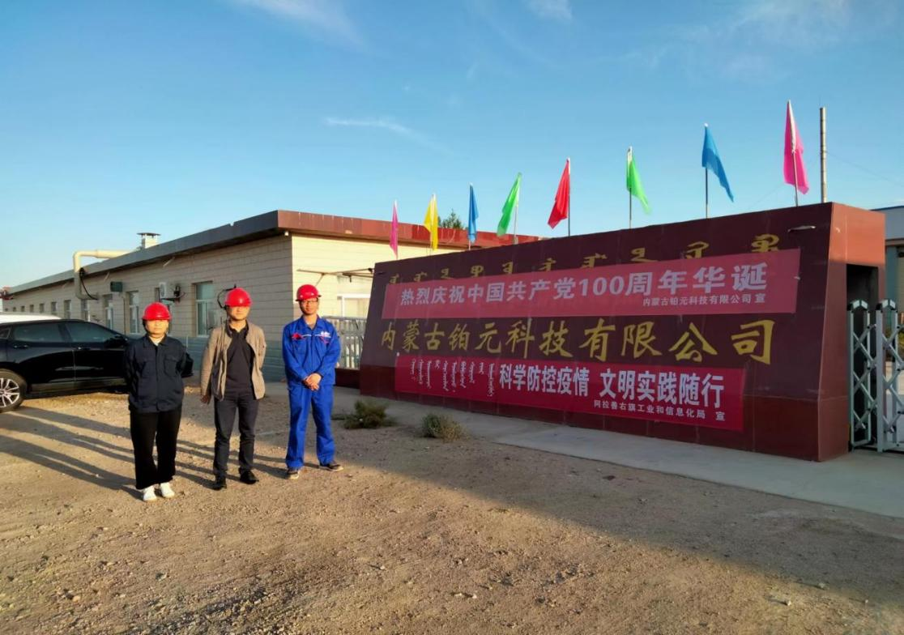  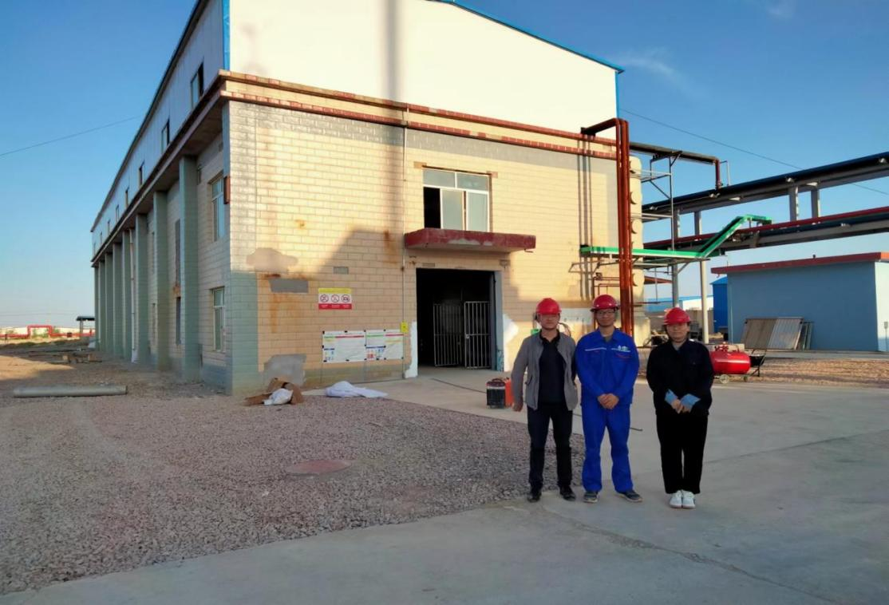
被评价单位信息反馈情况 | 满意

